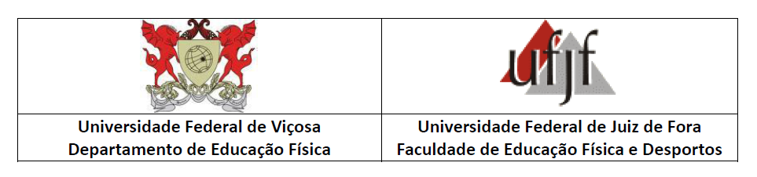

EDITAL Nº 01/2025 - CREDENCIAMENTO DE DOCENTE DO PROGRAMA DE PÓS-GRADUAÇÃO EM EDUCAÇÃO FÍSICA ASSOCIAÇÃO AMPLA UFV/UFJF

HOMOLOGAÇÃO DAS INSCRIÇÕES – CANDIDATOS UFJF

 | RESULTADO
051.536.217-40 | Indeferida*
957.942.206-00 | Homologada
071.962.877-62 | Homologada
132.473.847-23 | Homologada

* O candidato não atende ao critério 3.3: ter pelo menos 4 (quatro) artigos publicados ou aceitos em revistas com classificação Qualis A (A1, A2, A3, A4) no período 2021,2022, 2023, 2024.

Juiz de Fora, 25 de abril de 2025

Comissão Coordenadora do PPG Educação Física UFV-UFJF

